

人工智能
（项目设计）

题目: CNN深度学习手写数字识别

学 院（系）： 电子信息与电气工程学部
专 业： 计算机科学与技术
班 级： 电计2003
学 生 姓 名： 邓人玮
学 号： 20201071080
- 对问题的基本描述和分析；
编译环境为 MindSpore[1.9.0,Windows10,CPU]
利用卷积神经网络深度学习来识别手写的数字。其中训练过程采用了Mnist手写数字数据集，利用流行的Lenet-5网路模型来训练，取得了不错的结果。

- 画出所使用解决方案（算法或策略）的流程（或概念）图，总结算法特点，并分析算法中重点模块的作用；
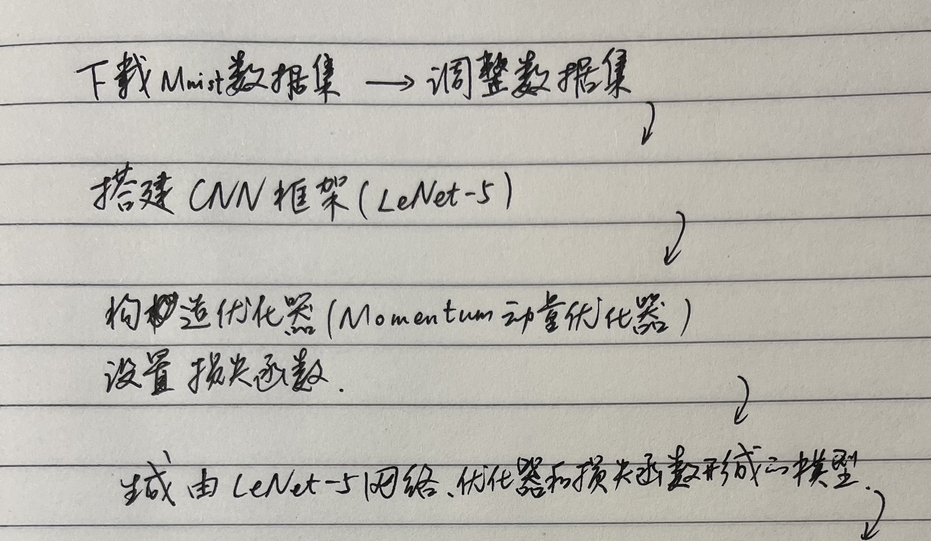
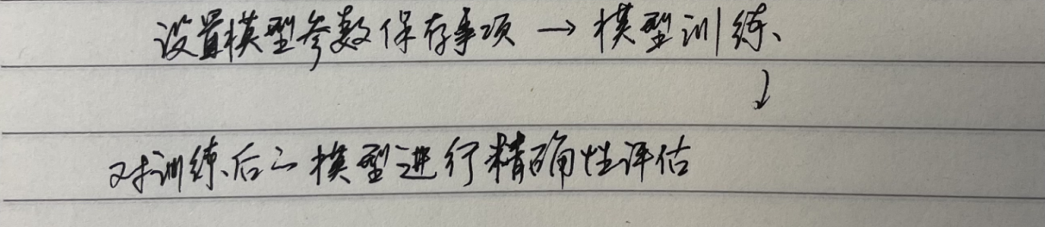
关于数据集：先用mindvision下载mnist数据集。
Mnist(path="./mnist", split="train", batch_size=32, repeat_num=1, shuffle=True, resize=32, download=True).run()
Mnist(path="./mnist", split="test", batch_size=32, resize=32, download=True).run()
得到下图
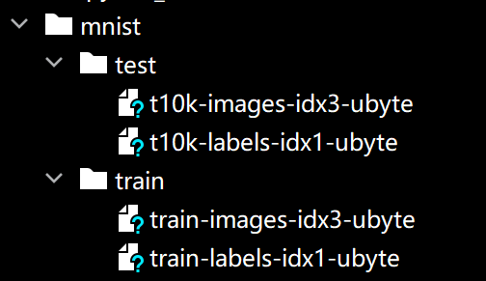
下载下来的数据集中，每张手写的图片大小是28x28的，由于后面用到的LeNet-5网络需要用到的是32x32大小的图片，所以需要先把数据集中所有的图片大小全部规整到32x32的大小，相关函数是valid_dataset。并且数据集分两份，一份用于训练，一份用于测试。

搭建CNN框架：
·卷积层1
输入：32 x 32 x 1（已经调整完毕）
卷积核大小： 5 x 5（过滤器）
卷积核数量：6
输出形状：28 x 28 x 6
·池化层1
输入：28 x 28 x 6
采样区域：2 x 2
采样方式：最大池化（这里的步长 s = 2)
输出形状：14 x 14 x 6
·卷积层2
输入：14 x 14 x 6
卷积核大小 ：5 x 5
卷积核数量 : 16
输出形状：10 x 10 x 16
·池化层2
输入：10 x 10 x 16
采样区域：2 x 2
采样方式：最大池化
输出 形状：5 x 5 x 16
·平铺层
输入：5 x 5 x 16
功能：展平张量
输出形状：1 x 1 x 120
随后就是全连接层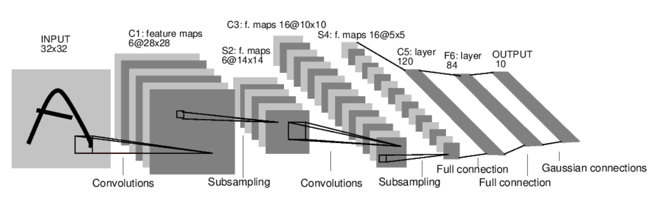
采用的是最经典的LeNet-5网络，先经过两轮卷积-池化操作提取有效信息减少信息量，平铺后接上三层全连接层，最后使用softmax分类作为输出层，按顺序输出是当前数字的可能性。其中激活函数均选择效率最高的ReLu。

构造优化器：优化器采用的是动量优化器，区别于随机梯度下降法很难通过峡谷区域（也就是在一个维度梯度变化很大，另一个维度变化较小），加上动量之后，有动量可以在变化小的维度上加快更新，使得加快收敛。
损失函数这里使用交叉熵损失函数SoftmaxCrossEntropyWithLogits(sparse=True, reduction='mean')，其中两个参数表示使用稀疏模式，以及平均减少。
调用model的API把上述网络、优化器还有loss函数联系起来，生成一个模型，其中评估的参数主要是注重准确度。
model = ms.Model(network, net_loss, net_opt, metrics={"Accuracy": nn.Accuracy()})
模型训练以及保存：最重要的一步，使用刚才初始化的model，调用model.train，传入训练数据集进行训练,选择迭代5次。
对训练后的模型进行精确性评估：使用训练之后的model，调用model.eval，传入评估数据集得到准确度。还可以使用训练过的模型拿来判断传入的图像是什么数字。

- 实验运行结果（拷贝屏幕）及结果分析；

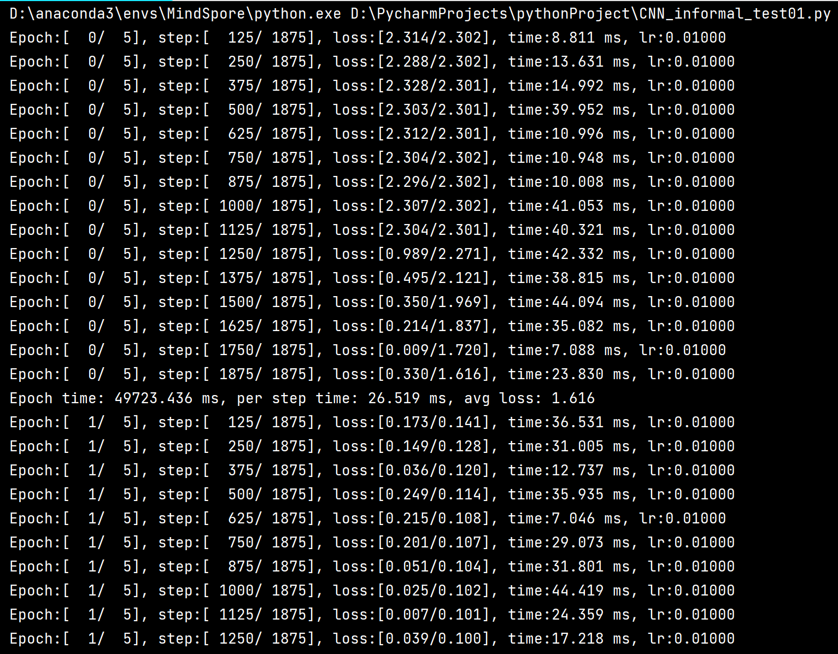
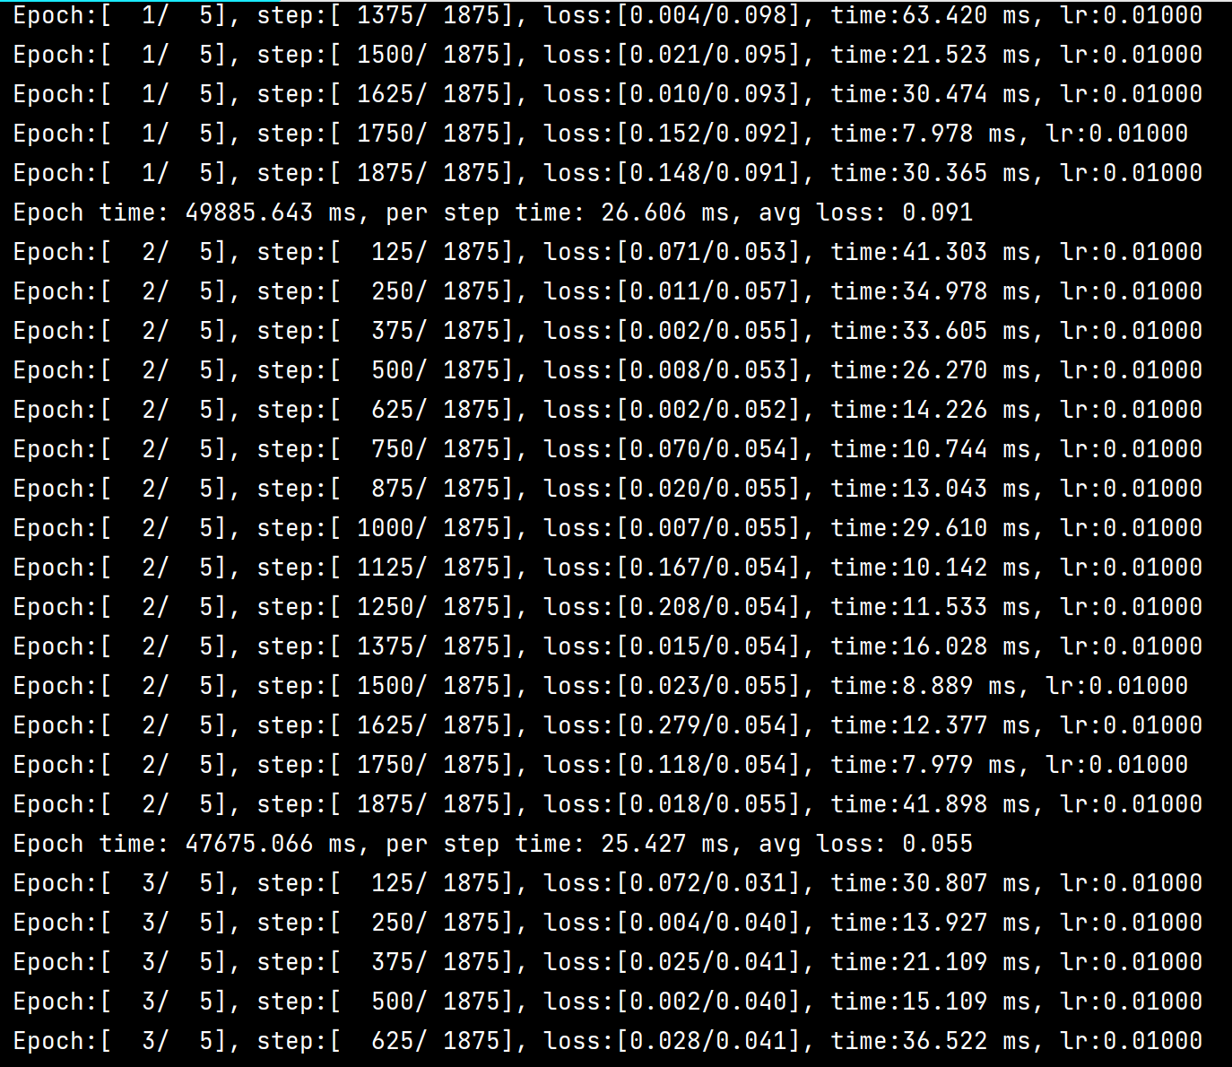
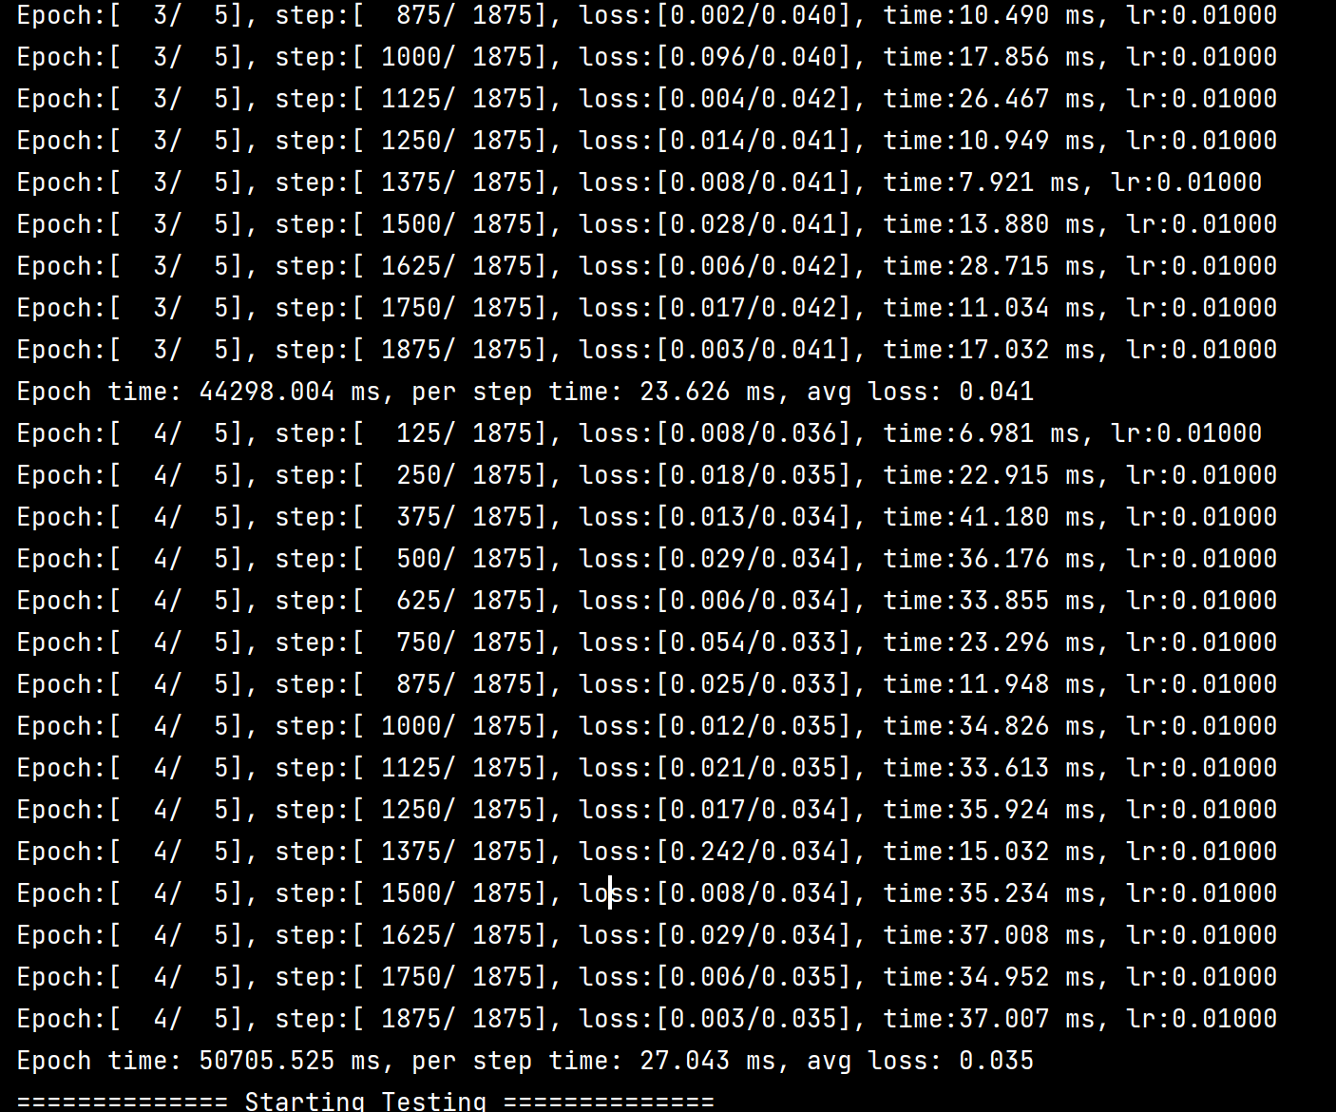
从训练结果来看，在第一次迭代结束基本上loss值已经收敛，尤其在1125~1250步处有明显进步，效果还可以，后续的几次迭代loss值就在慢慢减少。
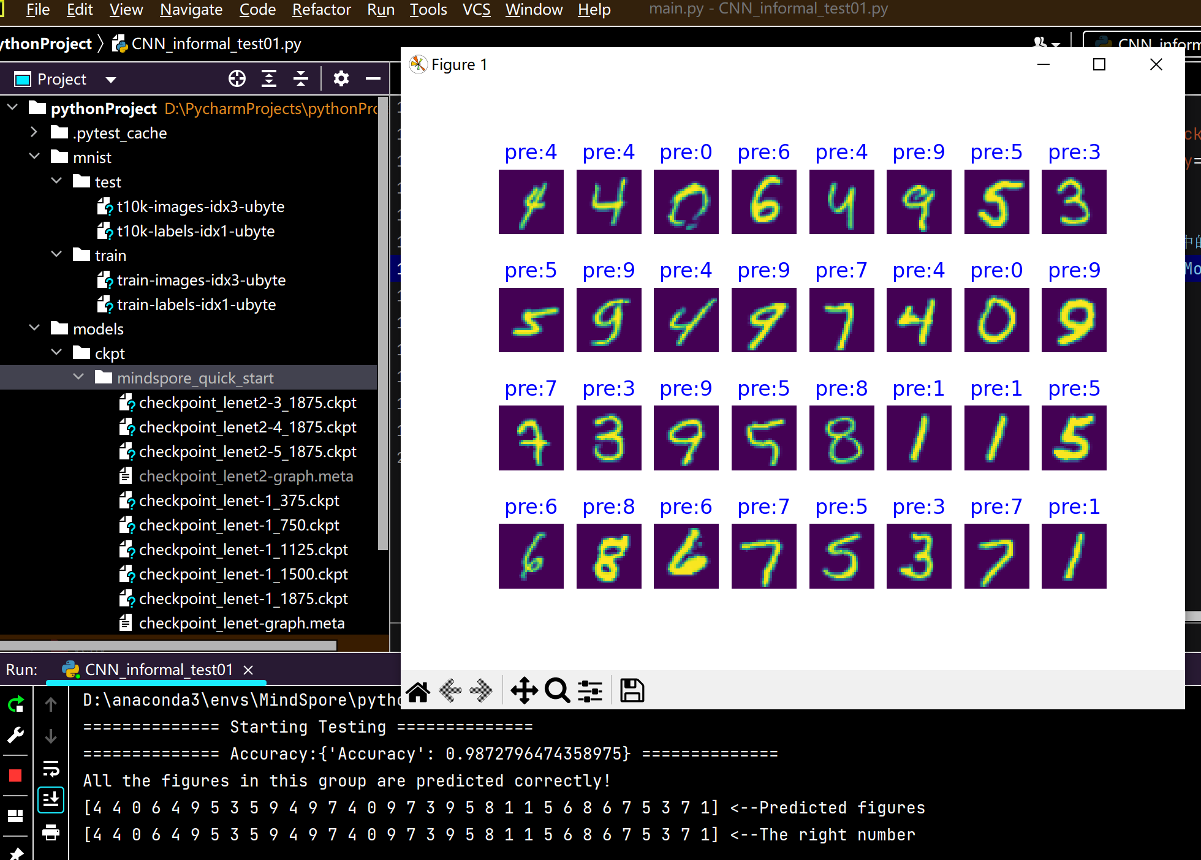
跳过训练步骤再次测试：
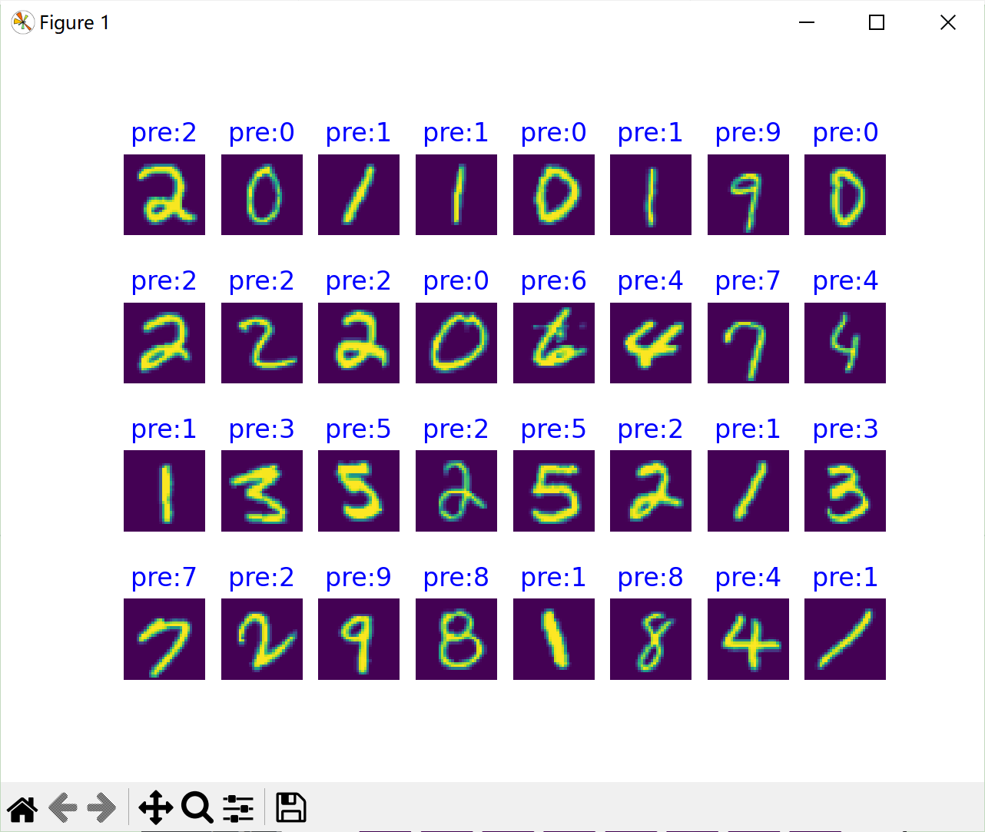
预测成功率非常高，训练结果很可观
列出主要参考文献和网址；
https://www.mindspore.cn/tutorials/zh-CN/r1.8/beginner/quick_start.html
- https://blog.csdn.net/qq_42109740/article/details/105401197?ops_request_misc=%257B%2522request%255Fid%2522%253A%2522166790709316782425164584%2522%252C%2522scm%2522%253A%252220140713.130102334..%2522%257D&request_id=166790709316782425164584&biz_id=0&utm_medium=distribute.pc_search_result.none-task-blog-2~all~sobaiduend~default-1-105401197-null-null.142^v63^control,201^v3^add_ask,213^v2^t3_esquery_v3&utm_term=%E5%8A%A8%E9%87%8F%E4%BC%98%E5%8C%96%E5%99%A8&spm=1018.2226.3001.4187
https://blog.csdn.net/qq_51964209/article/details/120003642

- 学习本课程的收获、体会及建议；
通过对本课程的学习，我了解了许多的人工智能算法以及应用，尤其是涉及到写代码编相应的程序来真正实践的时候，收获是非常大的。
就本次项目设计而言，我更加深入地理解了卷积神经网络的全套工作流程，各环节的作用，并且了解并掌握了许多MindSpore里的API，以及MindSpore里面非常多实用的模块。懂得如何用mindvision获取数据集，如何用matpotlib进行绘图，当然了解的最多的还是神经网络的部分mindspore.nn库，如何一步一步用卷积层，池化层和全连接层构造前向网络等等。
当然，与此同时我也意识到自己的许多不足，就比如具体的许多操作都需要上网查阅资料参考，虽然大部分都能理解清楚，但是主要是多数的API都是头一次见到，没办法每一个都弄清楚原理是什么，一查询就是一片之前很少甚至完全没涉及到的部分（就比如matplotlib.pyplot等）。只能说就目前所掌握的知识来讲，无论是课内的还是课外的，都还远远不够。
人工智能作为科技发展最前沿的学科，可以设想，未来人工智能带来的科技产品，将会是人类智慧的“容器”，甚至可能超过人的智能。我也要在今后的学习中不断拓展AI方面的知识，多实践一些学习过的算法，争取学以致用。

- 提交源代码，有完整的代码注释。
见附件

